Як показують найновіші дослідження, молодші школярі мають великий потенціал психофізичних можливостей, що дає змогу сформувати такі знання й уміння, які раніше вважалися під силу тільки дітям старшого віку. Виходячи із цього твердження, у дидактичному матеріалі зроблено добірку ребусів для вивчення всіх букв алфавіту. До окремих літер подано кілька ребусів. Класовод розв'язує їх на уроках навчання грамоти, враховуючи, звичайно, рівень розвитку вихованців. Ребуси використовують для диференційованого підходу.
Відгадування їх розвиває кмітливість, спонукає до самостійних пошуків, творчого мислення. Згодом ребуси знадобляться для організації дозвілля як у групах продовженого дня, так і вдома. Це деякою мірою зблизить батьків та дітей
Для того щоб прочитати ребус, треба бути обізнаним з правилами його скла дання.
1. Замість окремих слів або їх частині малюють предмети, назви яких є словами, потрібними для відгадування ребусів.
2. Назви предметів, речей, явищ даються в початковій формі (називний відмінок однини).
3. Кома перед малюнком означає, їда від слова-назви предмета треба відкинути першу букву. Якщо ж кома стоїть після малюнка, відкидається остання буква слова. Кома може бути не одна: і перед малюнком і після нього. Скільки кок стільки відкидають літер.
4. Над малюнком може стояти закреслена буква. Це означає, що її в назві предмета читати не треба.
5. Якщо буква над малюнком закреслена і поряд написана інша, то нею треба замінити закреслену.
6. Якщо предмет намальовано перевернутим, його назва читається навпаки — справа наліво.
7. Над малюнком можуть бути цифри. Це означає, які букви і в якому порядку читати.
8. Окремі букви, склади іноді пишуть один над одним, у середині, один за одним, один під одним. Розв'язуючи ребуси, залежно від розміщення букв, складів, потрібно додавати прийменники в, з, на, за, над, під.
Ребуси виготовляють на великому аркуші паперу. Спочатку розгадують легші, потім важчі. Якщо зацікавити учні то вони зможуть самостійно складати їх.
Методика робити над розгаданим словом подібна до роботи над словом-відгадкою до загадки.

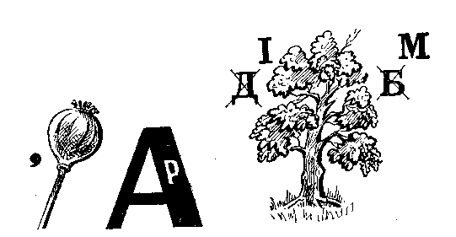
1

2
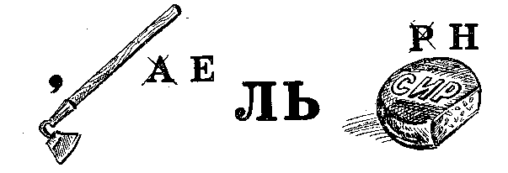

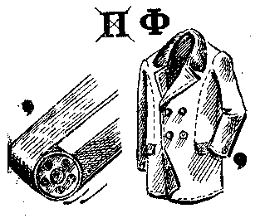
3

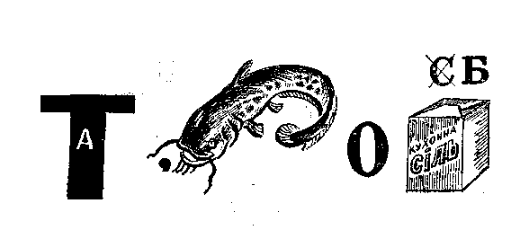
4

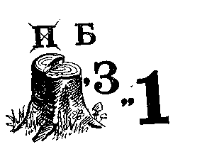
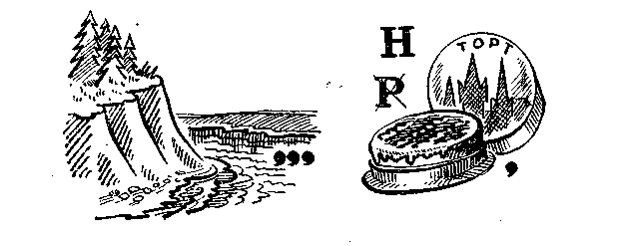
5
6

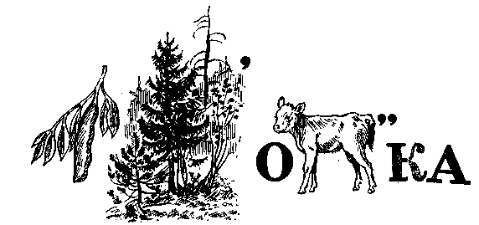
7
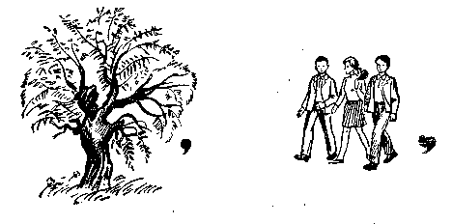
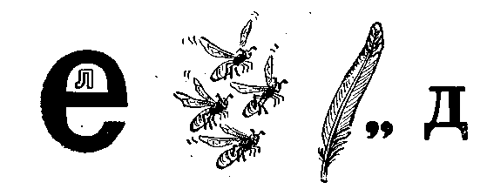
8
9
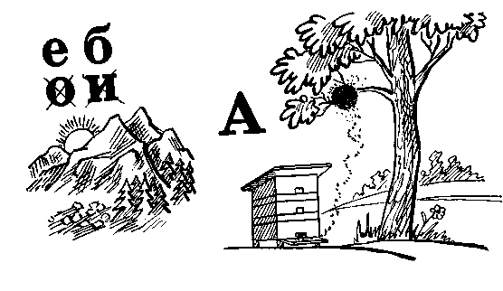
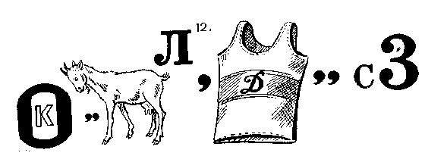
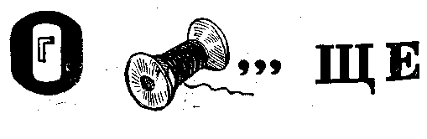
10
11
13
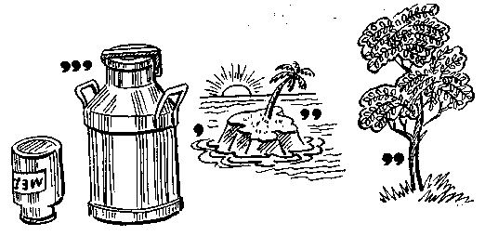
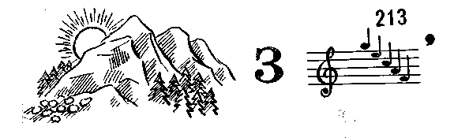
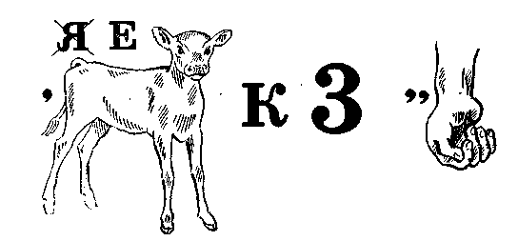
14
15
16
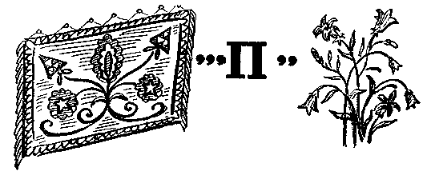
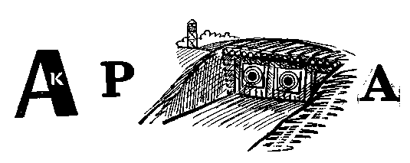
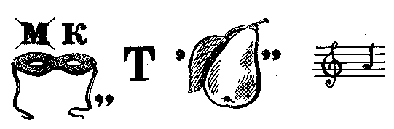
17
18
199
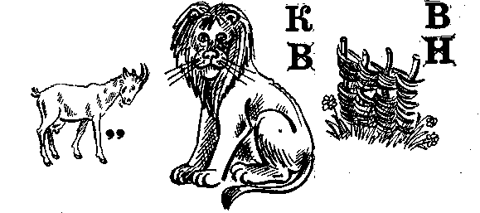
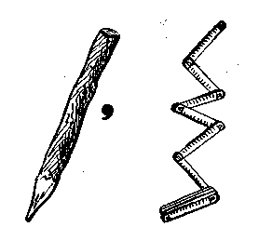
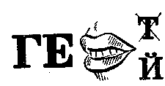
20
21
22

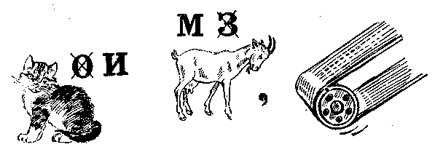
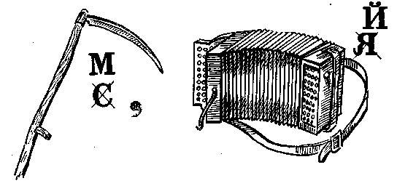
23
24
26
25
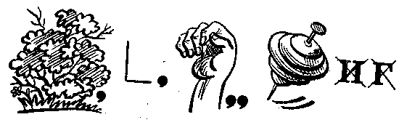
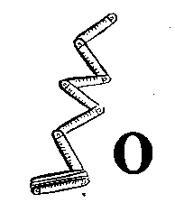
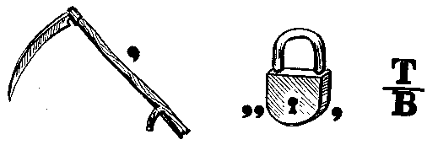
27
28
29
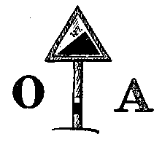
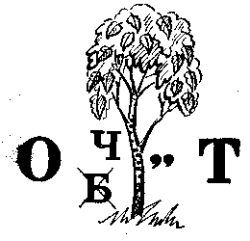
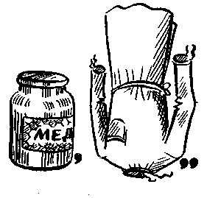
30
31
32
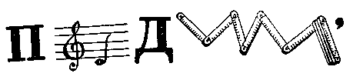
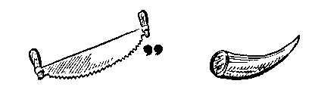
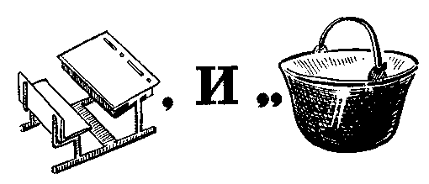
33
34
35
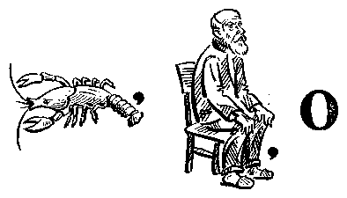
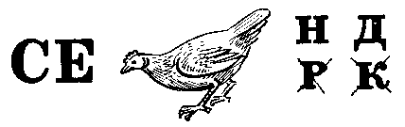
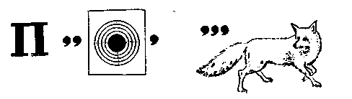
36
37
38
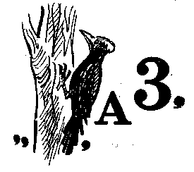
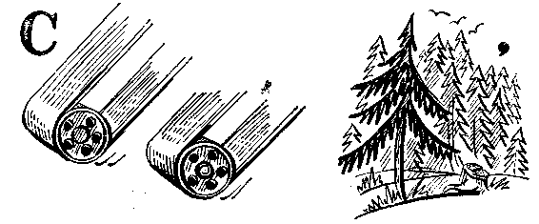
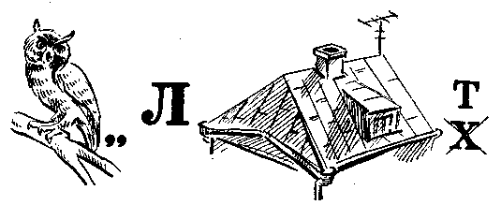
39
40
41

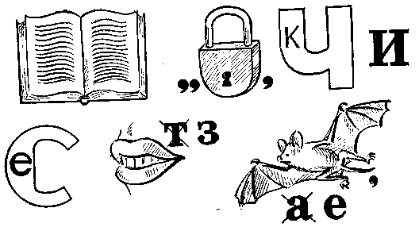
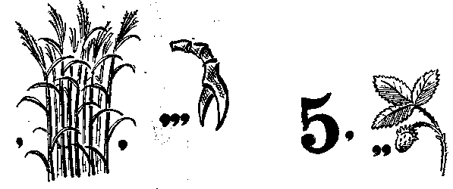
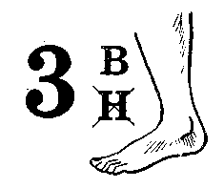
42
43
44
